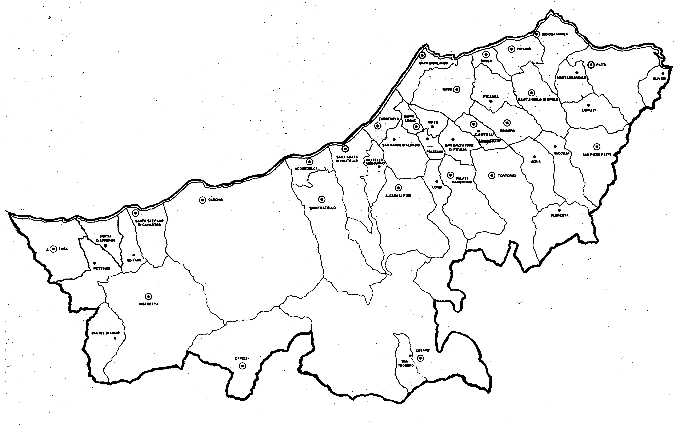
« Confessa i tuoi peccati.
Riceverai Misericordia, Pace e Gioia!»
Carissimi,
se una persona in vari anni ha accumulato un grosso debito, per lui impossibile da pagare, e si rivolge ad un consulente, da questo può ricevere anche ottimi consigli, ma il debito rimane. Solo se un parente od un amico prendesse su di sé il debito e lo pagasse il problema si risolverebbe.
La stessa cosa avviene tra noi e Dio. I nostri peccati hanno prodotto un debito per noi impagabile, in quanto producono la morte, visto che interrompono il legame con Dio fonte della vita. Il peccato, infatti, è rifiuto di Dio, prima che una cattiva azione. Serve poco il ricorso alla legge e ai buoni propositi: non ci tolgono il peccato. Anzi lo confermano.
Solo la Misericordia di Dio riesce a riportarci alla pace con Lui e, quindi, alla gioia. In Gesù incarnato Dio Padre ha fatto suo il debito del peccato mio, tuo, vostro e di tutti e lo ha riscattato mediante il sacrificio del Figlio suo Gesù in croce.
In nome della Chiesa, nostra Madre, vi scongiuro: in questa Quaresima non perdete la speciale occasione, offerta dal Giubileo indetto da Papa Francesco, per confessarvi e ottenere, così, Misericordia, Pace e Gioia.
Buon cammino quaresimale di penitenza e purificazione.
Con la mia benedizione.
 Ignazio Vescovo
Lettera alle
Famiglie

DIOCESI DI PATTI
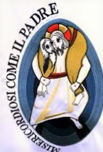
Giubileo straordinario della Misericordia

3. Porta Santa
L’immagine che più di ogni altra rappresenta il Giubileo è senz’altro l’apertura della Porta Santa.
La porta di ogni chiesa è simbolo di Gesù Cristo, come Egli stesso si è definito nel capitolo 10 del vangelo secondo Giovanni. Gesù, infatti, è la porta attraverso la quale il Cielo, cioè la SS. Trinità, e la terra, cioè l’umanità peccatrice, si ricongiungono per ristabilire quel rapporto vitale tra Dio e uomo che il peccato aveva interrotto.
Nel contesto del Giubileo questo simbolo viene maggiormente messo in risalto attraverso il rito dell’apertura e della chiusura della Porta Santa e del conseguente passaggio attraverso di essa alla conclusione del pellegrinaggio e all’inizio della vita nuova rigenerata nel sacramento della Riconciliazione. Passare per la Porta santa vuol dire, quindi, lasciarsi accogliere dall’abbraccio riconciliante e amorevole di Gesù; significa anche che la nostra esistenza, grazie a questa esperienza, è segnata da un “prima”, quando siamo stati schiavi del peccato, e da un “dopo”, quando abbiamo iniziato a vivere da “figli di Dio” liberi e operosi nella carità espressa nelle “opere di misericordia”.
L’apertura e la chiusura stanno ad indicare non il limite della Misericordia, ma il richiamo alla vigilanza e alla preziosità del tempo della nostra vita su questa terra, che si apre con la nascita e si chiude con la morte: esso ci è dato come lo spazio utile per accedere al cuore di Dio mediante la Fede, la conversione e le opere dell’amore.
La Porta Santa finora veniva aperta e chiusa solamente nella quattro Basiliche papali di Roma: S. Pietro in Vaticano, S. Giovanni in Laterano, S. Maria Maggiore e S. Paolo fuori le mura. Papa Francesco ha stabilito che per il Giubileo della Misericordia ogni Diocesi deve avere almeno una Porta Santa nella Cattedrale e nei santuari di grande afflusso di pellegrini.
Nella nostra Diocesi di Patti il Vescovo ha aperto due Porte Sante: in Cattedrale-Concattedrale e nel Santuario di Tindari.
Queste Porte Sante introducono, si diceva sopra, nel cuore misericordioso di Dio che si manifesta nel sacramento della Confessione o Riconciliazione. Possiamo, pertanto, affermare che la Porta Santa della Chiesa introduce e conduce all’altra Porta Santa, quella dell’anima: il Confessionale.
Nella Porta Santa, infine, vediamo e sentiamo l’abbraccio amorevole della nostra Madre santissima Maria, da noi invocata proprio “Porta del Cielo”: mediante il suo “sì” ha permesso a Dio di entrare nel nostro tempo, per poterci essere vicino ogni giorno con il suo more, e a noi di accostarci a Gesù, la Via che ci conduce alla Verità e alla Vita.
(3. Continua)

Piccolo dizionario del Giubileo

